**2. Arbeitsplan NMS Kematen**

|  |  |
| --- | --- |
| **1a/1b/1c Klassen** | **Name:** |
| **Fach:** | **Mathematik** |

|  |  |
| --- | --- |
| **Themen im Unterricht:** | **Arbeitsmaterial:** |
| **Massenmaße** | Buch Seite 216 |
| **Zeitmaße** | Buch Seite 218 |

|  |  |
| --- | --- |
| HAUSAUFGABENTAGE: | |
| **Gruppe A:** | **Do 04.06.2020 – Mi 10.06.2020** |
| **Gruppe B:** | **Do 11.06.2020 – Mi 17.06.2020** |

|  |  |
| --- | --- |
| **Aufgabenstellung: 1. Tag** | **Arbeitsmaterial:** |
| **Massenmaße**  Arbeite im **Basic Master - Buch**!  Bedenke die **Verwandlungszahlen**!  Du kannst jederzeit in deinem **SÜ - Heft** oder im **Infokasten** Hauptbuch Seite 216 nachschauen, falls du Hilfe benötigst! | Basic Master Edition **Seite 100** |

|  |  |
| --- | --- |
| **Aufgabenstellung: 2. Tag** | **Arbeitsmaterial:** |
| **Zeitmaße**  Arbeite im **Basic Master - Buch**!  Beachte die **Verwandlungszahlen**!  Du kannst im **Infokasten** Hauptbuch Seite 218 oder in deinem **SÜ-Heft** stets nachschauen, wenn du Hilfe benötigst! | Basic Master Edition **Seite 102** |

|  |  |
| --- | --- |
| **Aufgabenstellung: 3. Tag** | **Arbeitsmaterial:** |
| Weitere Übungen zu den **Massenmaßen**: | Im Hauptbuch: **Nr. 619, 620, 621, 623**  Arbeite in dein **HÜ-Heft Nr. 1**! |
| Weitere Übungen zu den **Zeitmaßen**: | Im Hauptbuch: **Nr. 635, 636, 639**  Arbeite in dein **HÜ-Heft Nr. 1**! |

|  |  |
| --- | --- |
| **Aufgabenstellung: 4. Tag** | **Arbeitsmaterial:** |
| **Arbeitsblatt 1** | Siehe **Seite 2**! Klebe den **Zettel** in dein  **HÜ-Heft 1** ein! |
| **Arbeitsblatt 2** | Siehe **Seite 3**! Klebe den **Zettel** in dein  **HÜ-Heft 1** ein! |

|  |  |
| --- | --- |
| **Zusätzliches Angebot: FREIWILLIG!** | **Arbeitsmaterial:** |
| Die **roten Aufgaben** im Basic Master Edition Buch! | Basic Master Edition  **Seite 101 und Seite 103** |
| Die **roten Aufgaben** im Hauptbuch!  Jetzt wird es schwierig! Probier’s einfach! | Arbeite im Hauptbuch:  **Seite 219 / Nr. 640** |

Name: _____________________

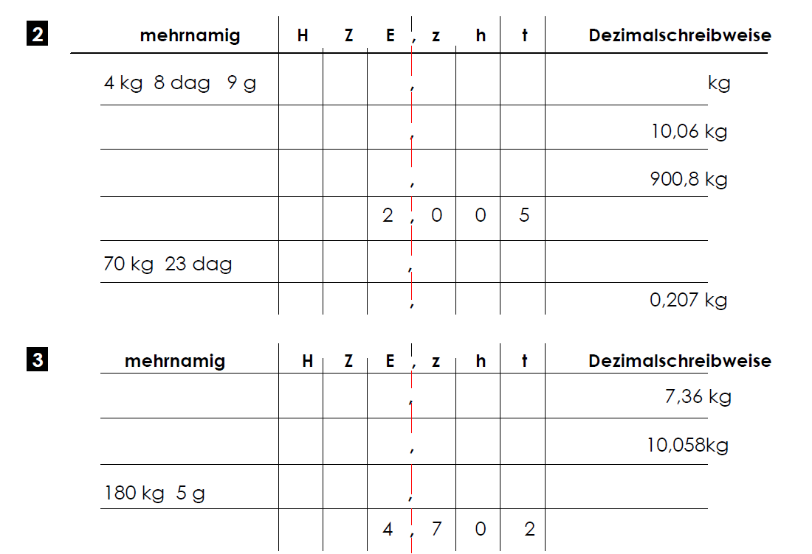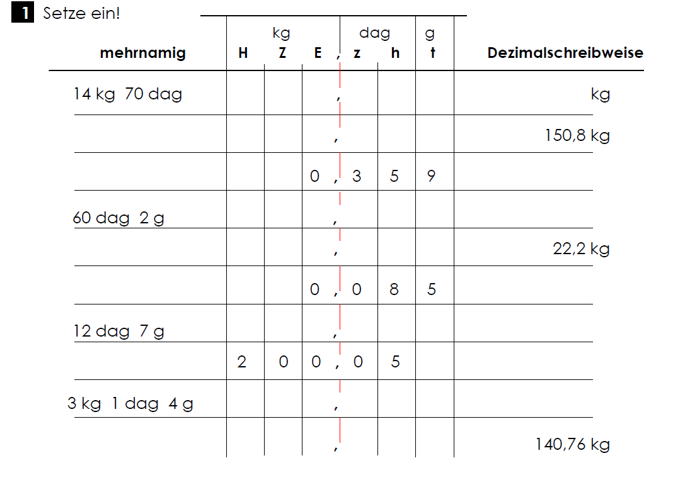**Arbeitsblatt 1:**

Name: _____________________

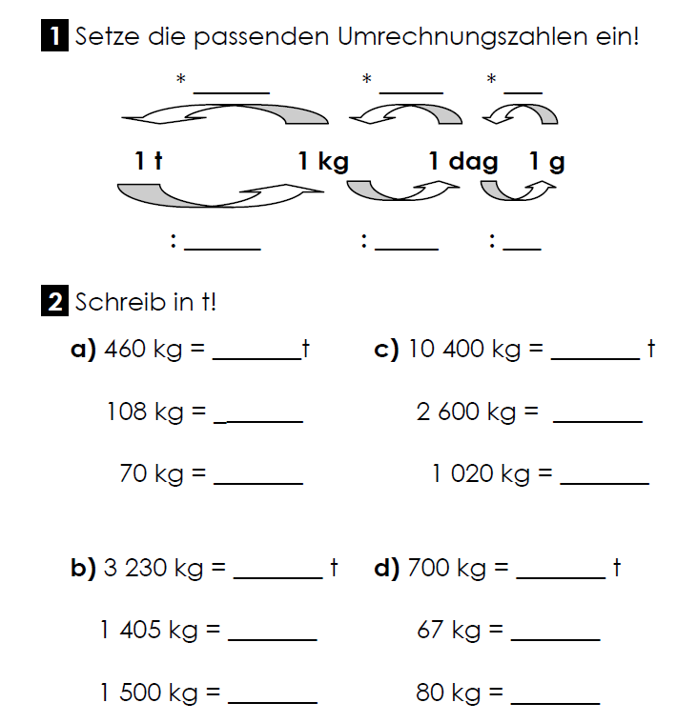**Arbeitsblatt 2:**

